汽車ぽっぽ第２保育園 第６回 夏まつり

「夕涼み会」

◆ 開催日時：令和５年７月１５日（土）１４：３０～１７：００(１７：３０終了)

（一般開放は１５：３０～１７：３０となります。）

◆ 場　　所：汽車ぽっぽ第２保育園、子育て支援センターわらべ

R5.6.23

だんだんと蒸し暑い日も増えてきて、いよいよ夏が近づいてきたと感じます。

昨年はわらべを会場にして、夏祭りを楽しみました。今年は汽車ぽっぽ第２保育園で「夕涼み会」を

開催いたします！楽しいゲームや、おいしい模擬店もありますので、みんなで賑やかに楽しい夏のひと時を過ごしませんか？ご参加お待ちしています！



☆当日プログラム☆

15：30　一般開放開始

※食券・ゲーム券の

当日販売もしております。

17：00　ゲーム券、食券販売終了

17：05　食券引き換え終了

　　　　※引き換え忘れのないように

お願いいたします。

17：30　夏祭り 終了

楽しい催し物

ゲーム

おかし釣り・ワニワニパニック

ひもひき・金魚すくい

模擬店



フランクフルト・たこ焼き・

かき氷・ジュースたこやき　等



**当日限定食販売**

園の給食で人気の豆腐ナゲット

ゼリー・かき氷

* 当日は駐車場がありません。自転車か徒歩でお越しくださいますようお願いいたします。

園の駐車場は駐輪場として使用します。

* 当日は、靴を入れるビニール袋と、景品等を入れるエコバッグをお持ちください。

**前売り券 (夏まつり申し込み)販売について**　裏面に見本があります

販売期間：7月4日(月)～7月11日(火)

販売場所：子育て支援センター『わらべ』　開放時間内に販売しております。

チケット：☆スペシャルつづり券　食券とゲーム券がセット

　　　　　スペシャルつづり券をご購入の方は「ミッキーを探せ‼」ゲーム（景品付）にご参加いただけます！

☆ゲームつづり券

☆食べ物、ゲーム券ともに単品購入も可能です。

ぜひみなさん、お買い求めにいらしてください。

ご不明な点がありましたら下記までご連絡ください。

**汽車ぽっぽ第2保育園　048-297-7599**



**前売り券 (夏まつり申し込み)販売について**

**[受付]**

▷子育て支援センターわらべ

**[申し込み方法]**

▷申し込み封筒に、

**上下とも同じ金額と個数をご記入いただき**ます。

**切り取らず**に、**7/4（火）から7/11（火）**の間に

わらべ　までお持ちください。

みほん

**[おねがい]**

・ご購入の際はお釣りのないようにご準備をお願いします。

・ご購入されたつづり券・食券・ゲーム券は金券ですので、

当日まで大切に保管をおねがいします。

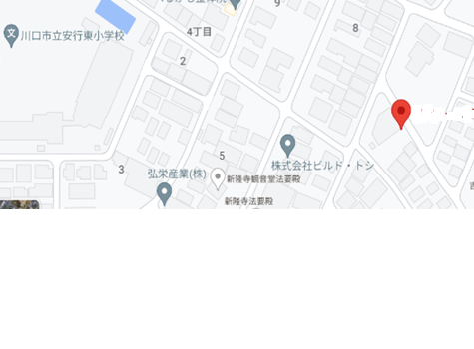

汽車ぽっぽ第２保育園

子育て支援センターわらべ

※ お祭りはお子様と一緒にお楽しみください。(チケットの再発行はできません)

※ 当日は駐車場がありませんので、自転車か徒歩でお越しください。

※ 靴を入れる袋と景品などを入れるエコバック等を用意してください。

※ 食品のお持ち帰りはご遠慮ください。

☆お祭りへの参加が難しくなった場合のキャンセルによる返金対応は７／１０まで

　　のお申し出までとさせていただきます。それ以降の返金対応はいたしかねますので

ご了承下さい。

